**PANDUAN INSTALASI VIRTUAL BOX DAN INSTALASI**

**UBUNTU SERVER 22.04 LTS PADA**

**VIRTUAL BOX**

**CLOUD COMPUTING**



**OLEH :**

**ILMI FAIZAN**

**E1E1 20 011**

**JURUSAN TEKNIK INFORMATIKA**

**FAKULTAS TEKNIK**

**UNIVERSITAS HALU OLEO**

**KENDARI**

**2023**

1. **Alat dan Bahan**

Alat dan bahan yang digunakan dalam proses penginstalan virtual box dan Ubuntu Server LTS 22.04 adalah sebagai berikut :

1. Laptop / PC sebagai tempat berlangsungnya proses instalasi.
2. Installer / Software VirtualBox (VM) berfungsi untuk memvisualisasikan sebuah sistem operasi di PC / Laptop..
3. Master ISO Linux Ubuntu Server 22.04 LTS untuk menginstal linux server.
4. **Prosedur Instalasi**

Prosedur instalasi virtual box dan Linux Ubuntu Server 22.04 LTS yaitu sebgai berikut :

1. Menyiapkan alat dan bahan terlebih dahulu.
2. Menginstal installer Virtual Box pada PC / Laptop/
3. Membuka aplikasi Virtual Box yang telah di install dan membuat virtual mesin baru untuk proses instalasi Linux Ubuntu Server 22.04 LTS.
4. Melakukan penginstalan Linux Ubuntu Server 22.04 LTS pada Virtual Box.
5. **Langkah – Langkah Penginstalan Virtual Box**
6. Siapkan file instalasi virtual box di PC / Laptop.

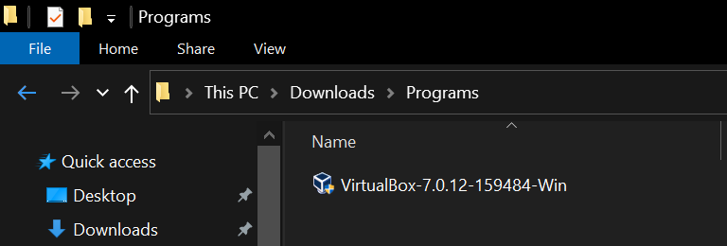

1. Selanjutnya klik dua kali pada file installer virtual box. Kemudian akan muncul pop notifikasi dan pilih *yes*. Pada jendela baru yang tampil tekan *next*.

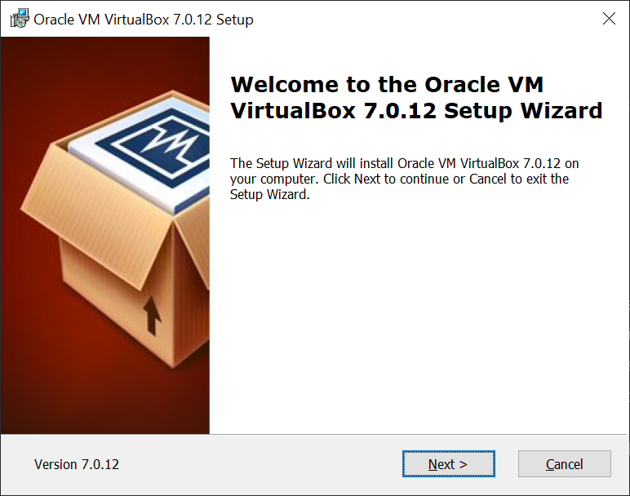

1. Tentukan lokasi instalasi folder dan pilih fitur yang ingin diaktifkan. Kemudian tekan tombol *next*.

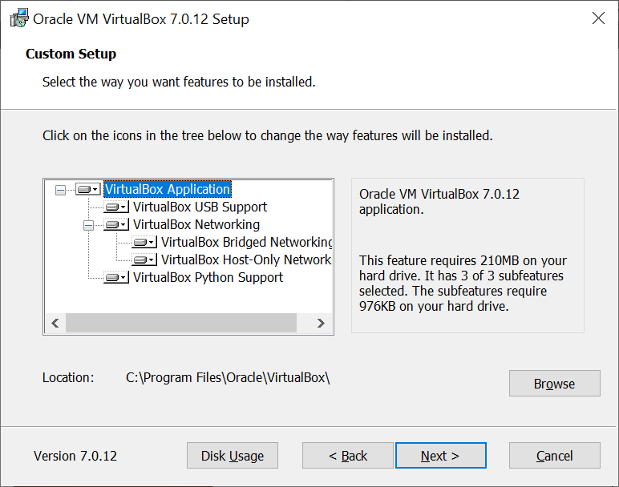

1. Tekan tombol *next* untuk memulai instalasi.

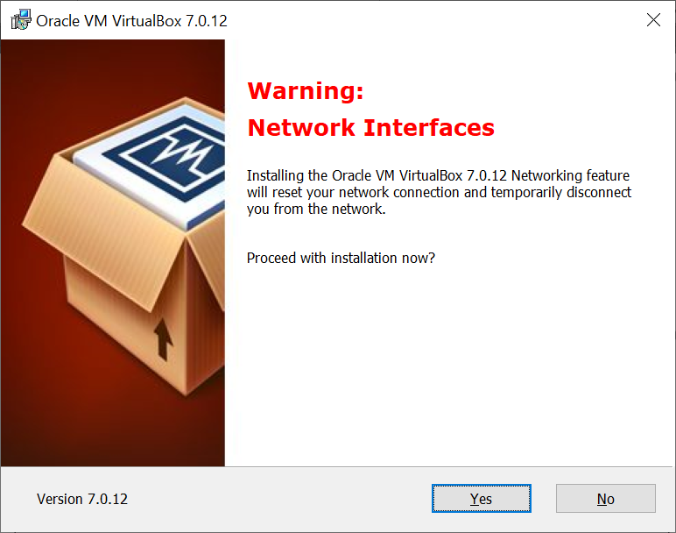

1. Pilih *yes* untuk menginstal dependencies yang diperlukan selama proses instalasi.

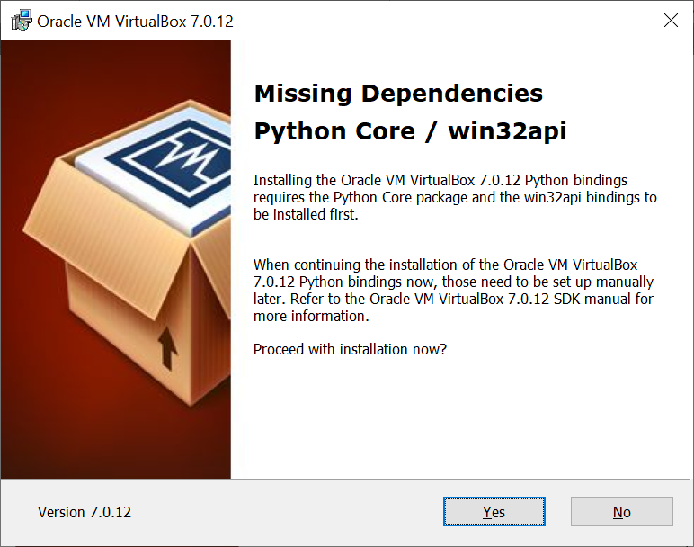

1. Tekan tombol install untuk memulai instalasi virtual box.

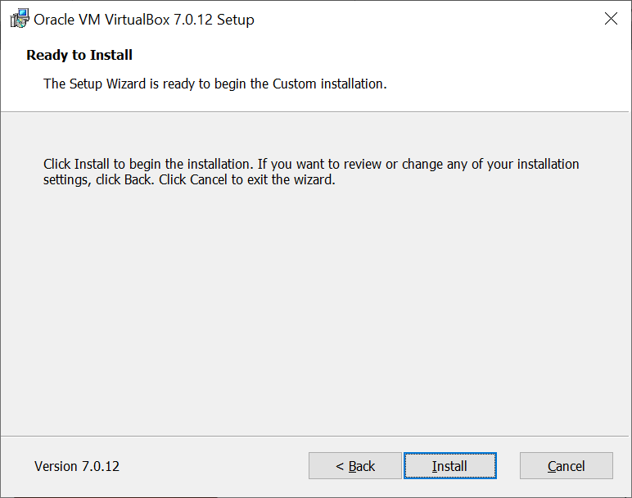

1. Proses instalasi virtual box sedang berlangsung.

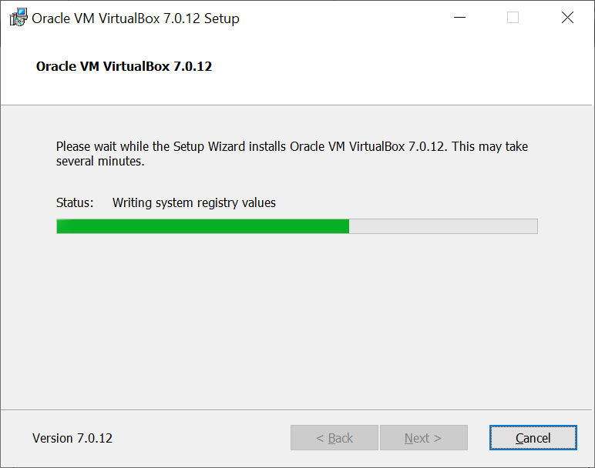

1. Sampai tahap ini proses instalasi telah berhasil. Tekan tombol *finish* untuk menyelesaikan penginstalan virtual box.

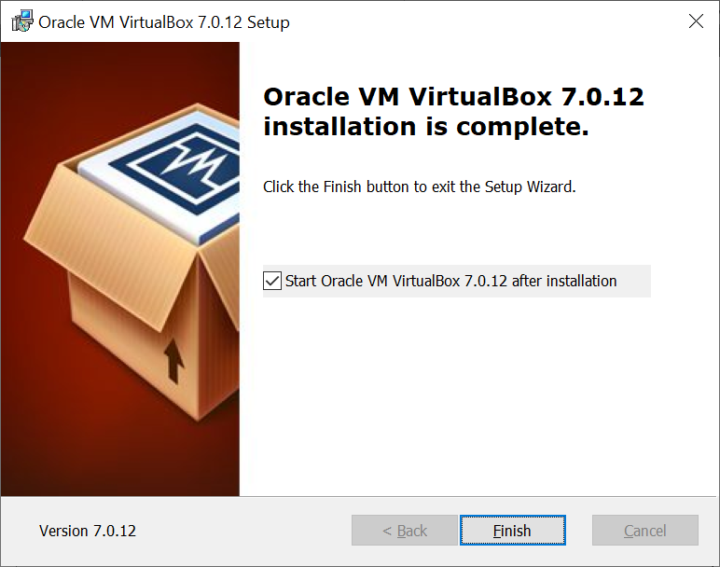

1. **Langkah – Langkah Penginstalan Ubuntu Server 22.04 LTS**
2. Buka aplikasi Virtual Box. Pada toolbar pilih menu *Machine* dan klik New atau bisa menggunakan shortcut ctrl + n.

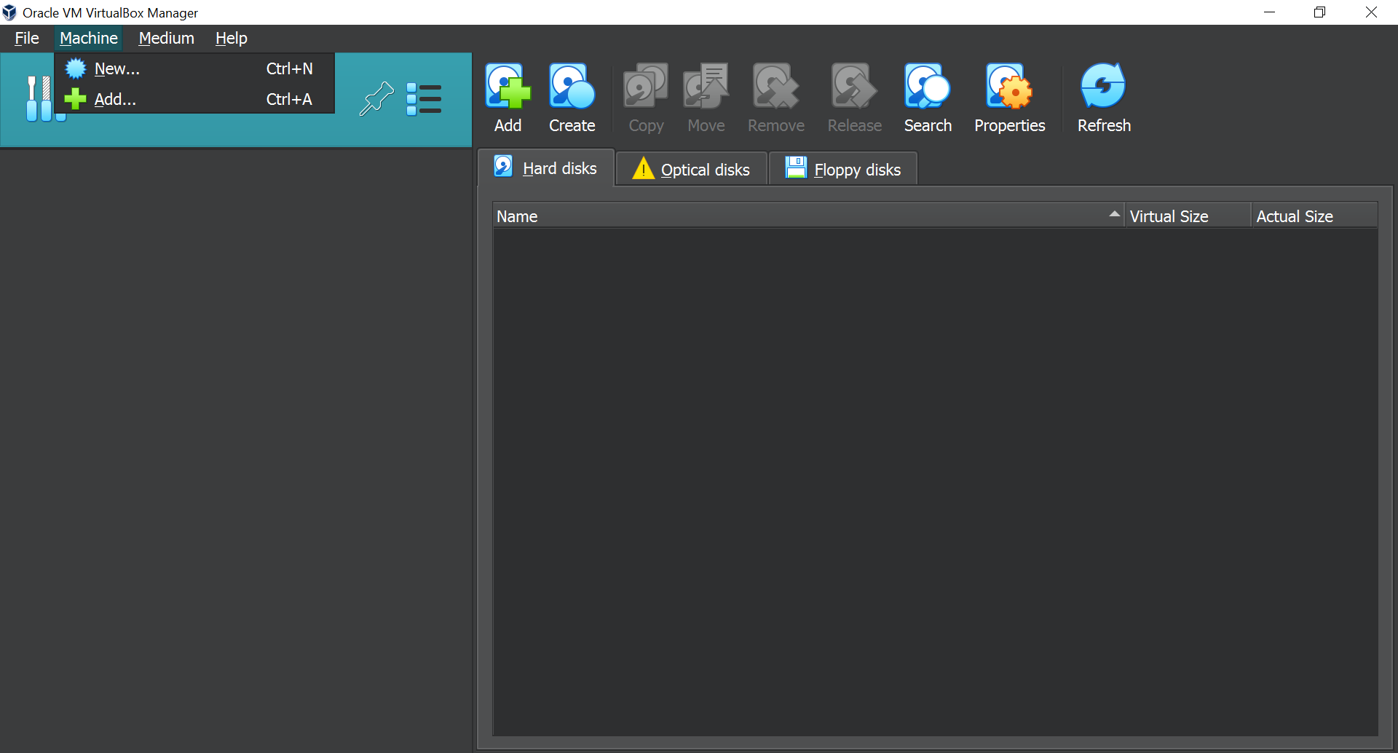

1. Pada jendela yang muncul isikan data yang diperlukan. Kemudian tekan next.

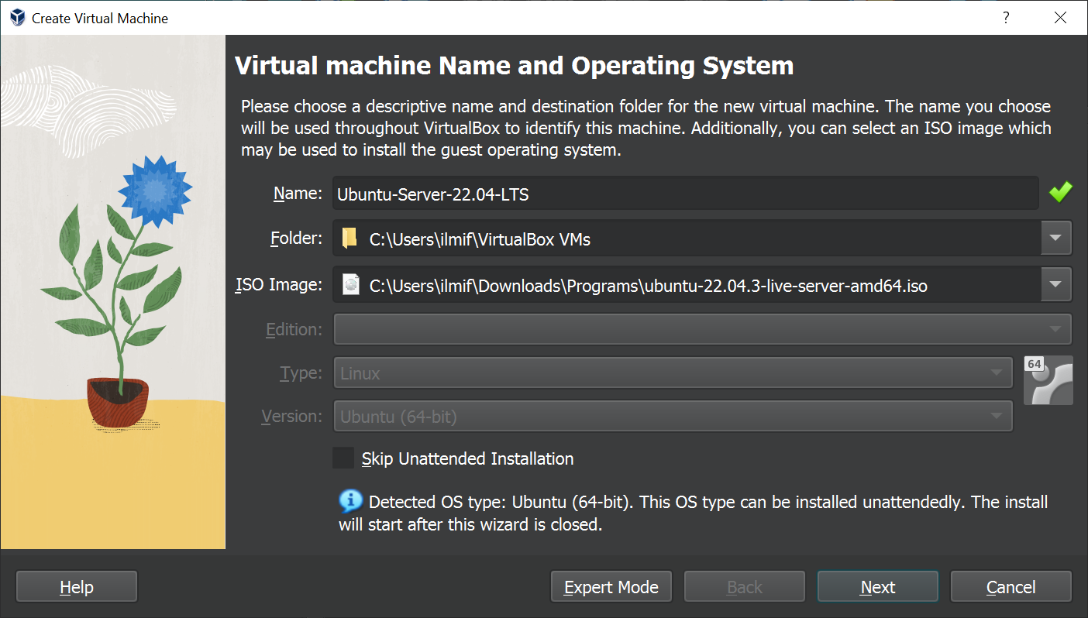

1. Masukkan username dan password pada kolom yang tersedia. Selanjutnya tekan next.

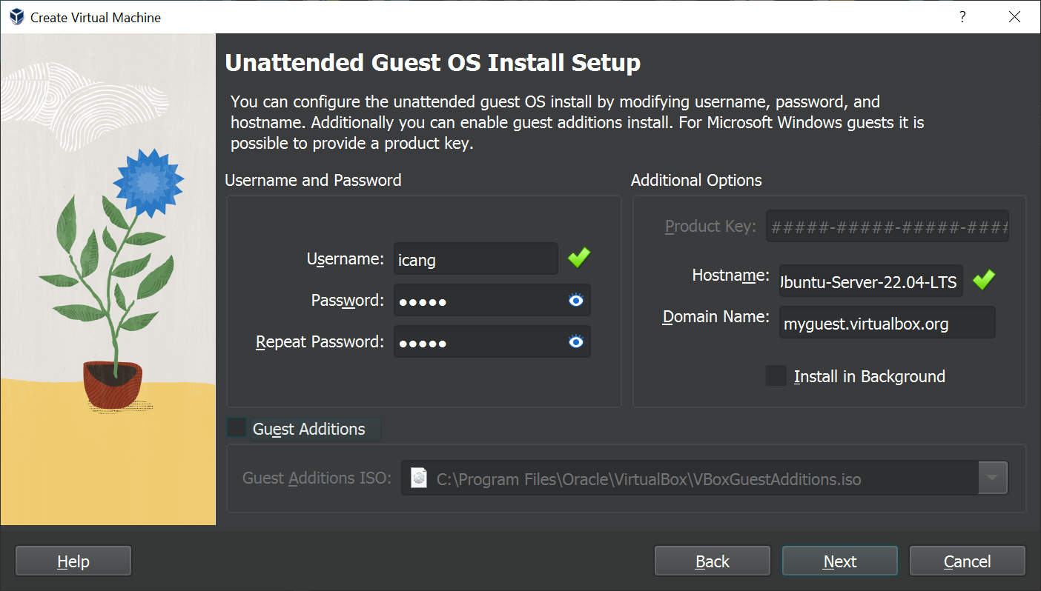

1. Tentukan besar Virtual memori yang akan dibuat. Disarankan untuk memilih pilihan yang ada atau settingan default. Lalu pilih *Next*.

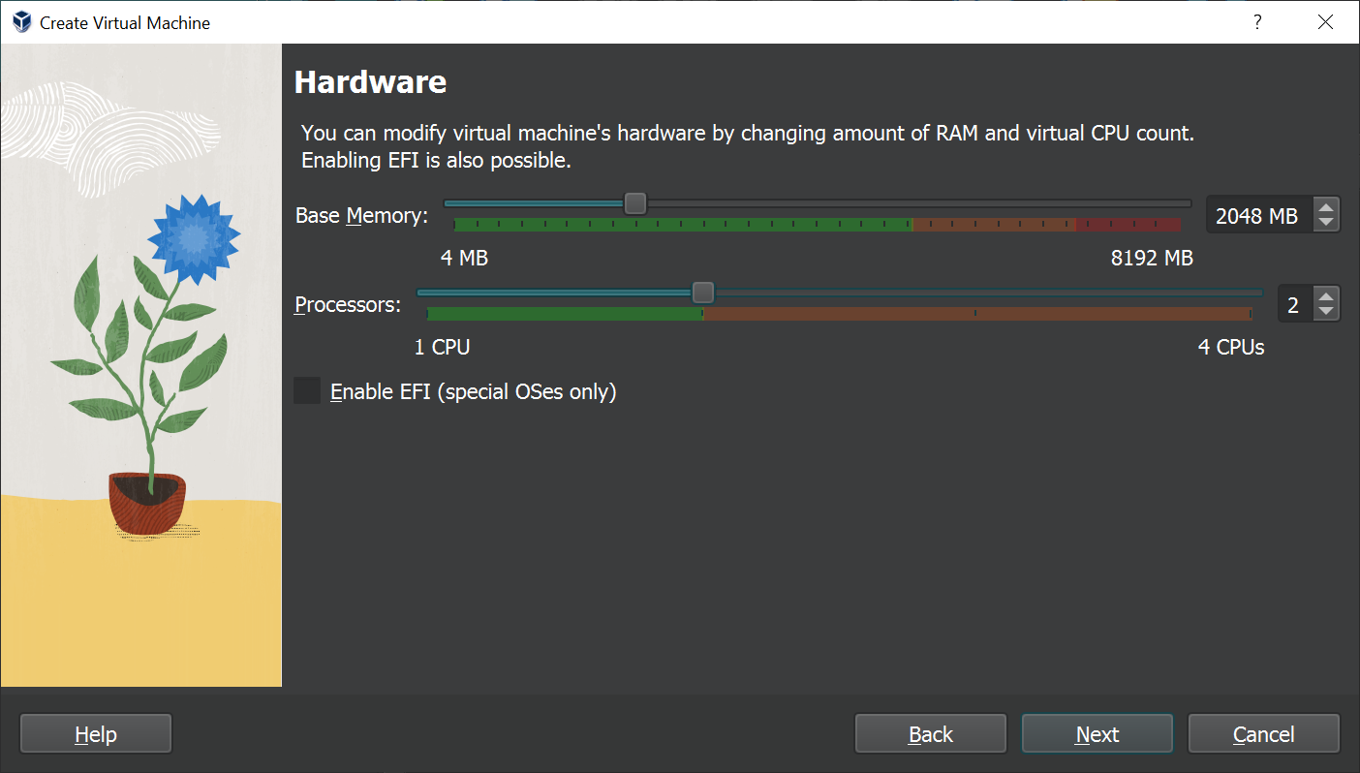

1. Tentukan ukuran memori yang akan digunakan. Pilih settingan bawaan dan tekan tombol *next*.

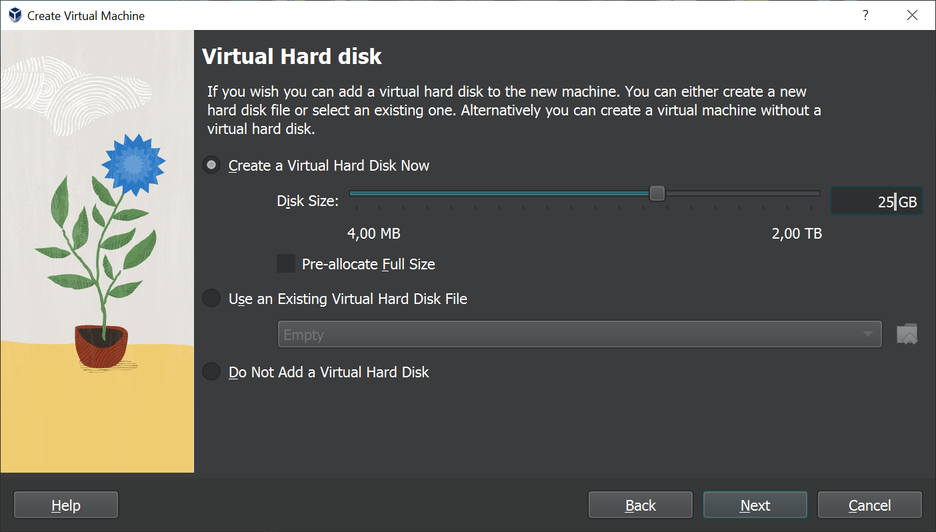

1. Konfirmasi spesifikasi instalasi linux ubuntu yang akan diinstal. Jika sudah sesuai tekan tombol finish.

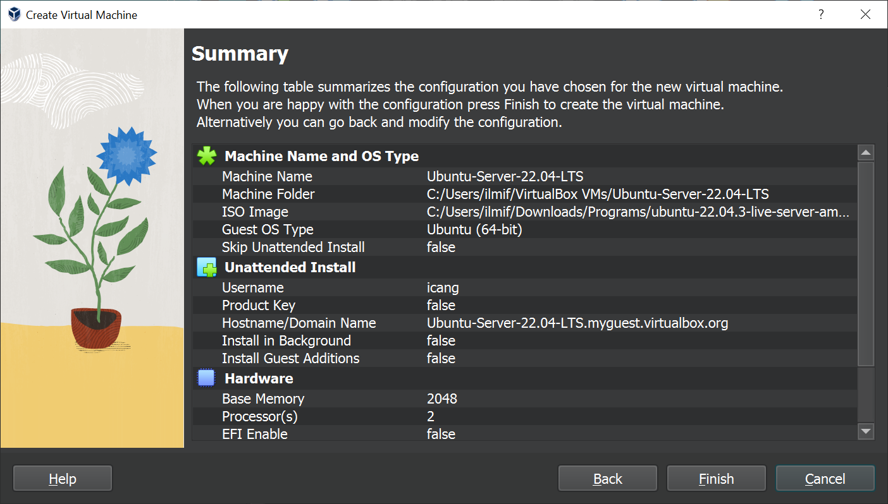

1. Pilih opsi bahasa dengan menggunakan tombol panah atas dan bawah. Kemudian tekan enter.

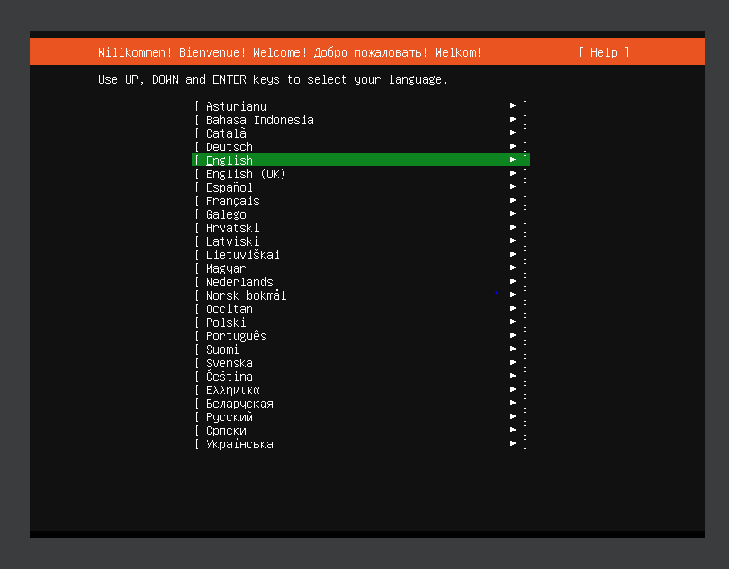

1. Konfirmasi apakah ingin melakukan update ke versi terbaru. Karena disini kita ingin menggunakan versi Ubuntu Server 22.04 maka dapat memilih opsi *continue without update*.

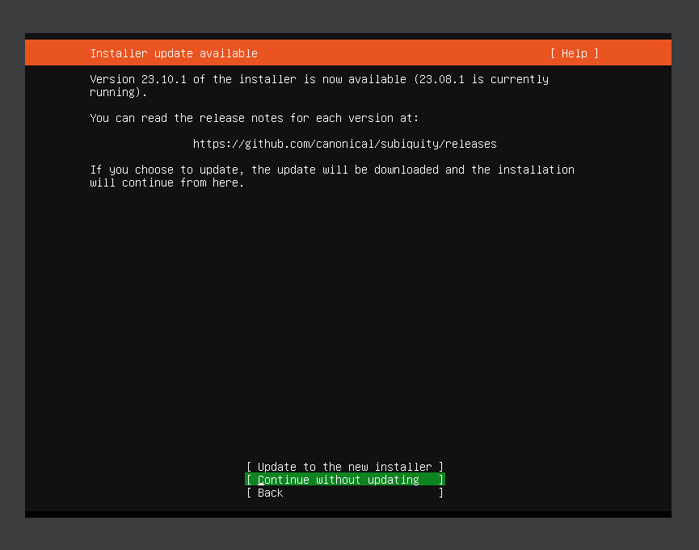

1. Selanjutnya adalah pemilihan *keyboard layout*. Untuk tahap ini silahkan memilih opsi layout keyboard sesuai kebutuhan.

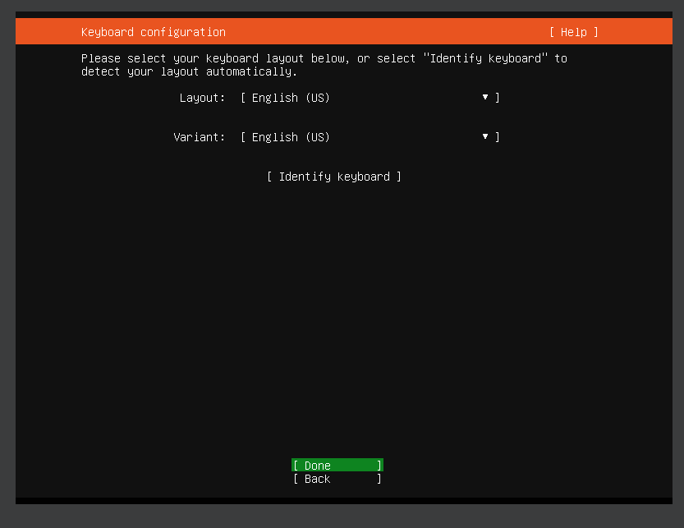

1. Disini terdapat dua opsi. Opsi Ubuntu Server menyertakan paket-paket perangkat lunak yang lebih lengkap secara default. Sedangkan, Ubuntu Server Minimized hanya menyediakan instalasi yang lebih ringan dengan paket-paket dasar yang diperlukan untuk menjalankan server.

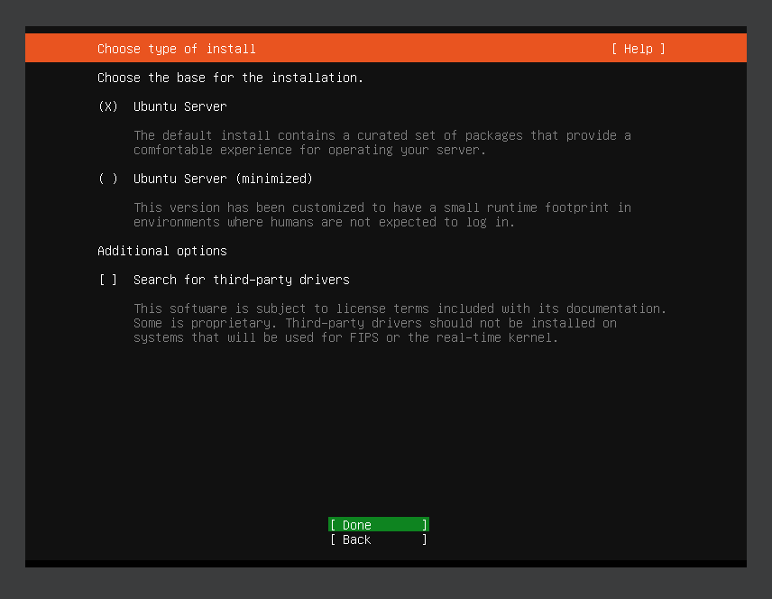

1. Pada tahap ini merupakan pengaturan Ubuntu Archive Mirror dan Jaringan. Jika PC / Laptop terhubung ke internet, maka ubuntu akan mencoba mendapatkan alamat IP melalui DHCP (otomatis).

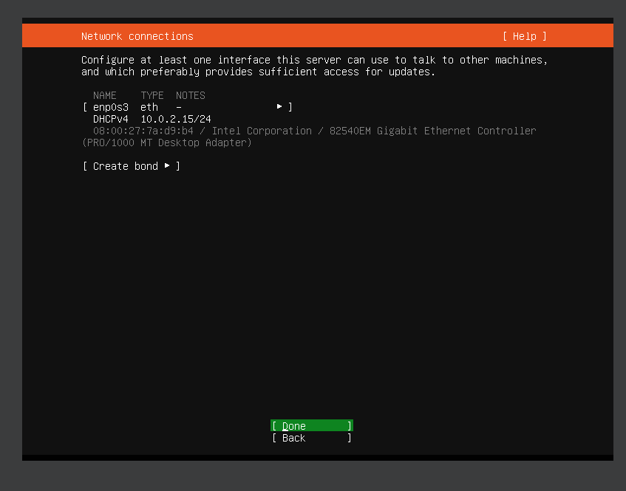

1. Jika sistem berjalan di belakang server proxy, tentukan IP dan port proxy. Apabila tidak menggunakan proxy maka langkah ini dapat dilewati.

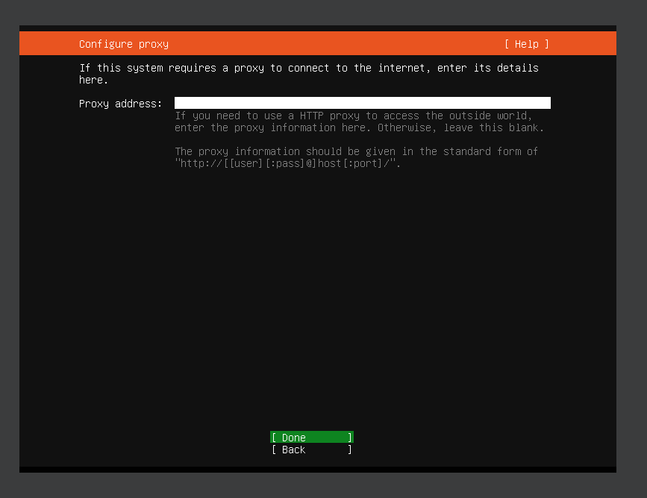

1. Berdasarkan lokasi saat ini, installer akan secara otomatis mengkonfigurasi mirror address ke Ubuntu Archive Mirror. Tekan done untuk lanjut ke tahapan berikutnya.

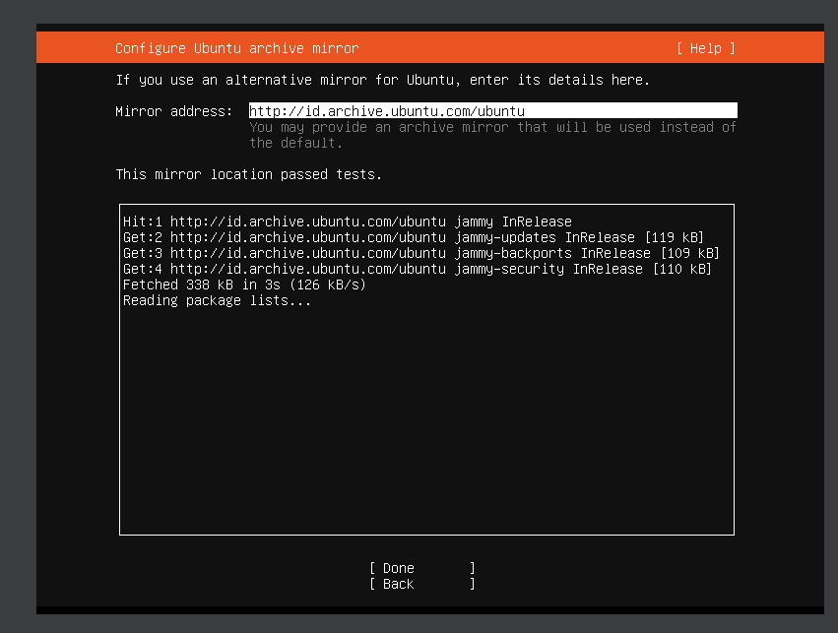

1. Pada bagian ini, tentukan besar ruang disk kosong untuk proses instalasi. Karena diawal kita sudah menentukan ukuran partisi maka secara otomatis settingan ini akan mengikuti ukuran partisi yang telah ditentukan diawal.

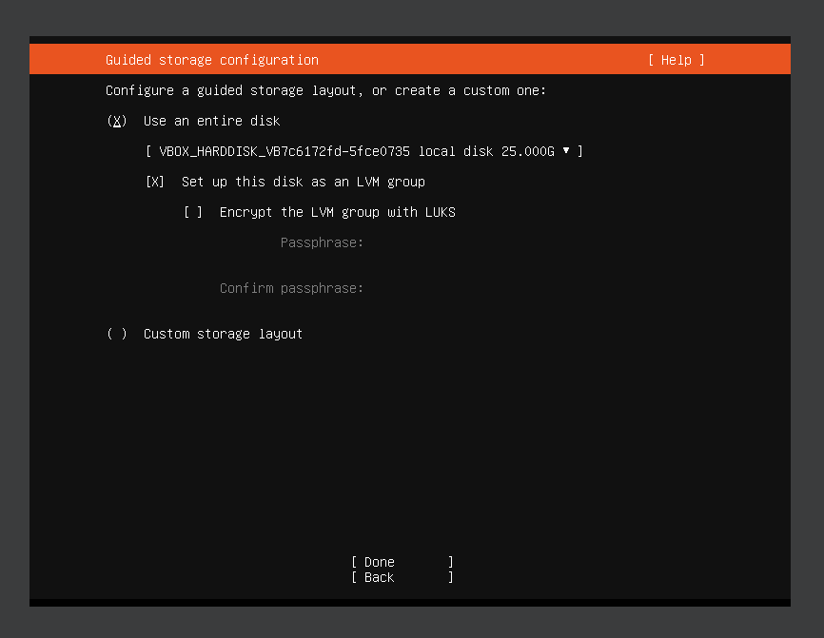

1. Konfirmasi kembali seluruh konfigurasi yang telah diatur. Kemudian tekan done.

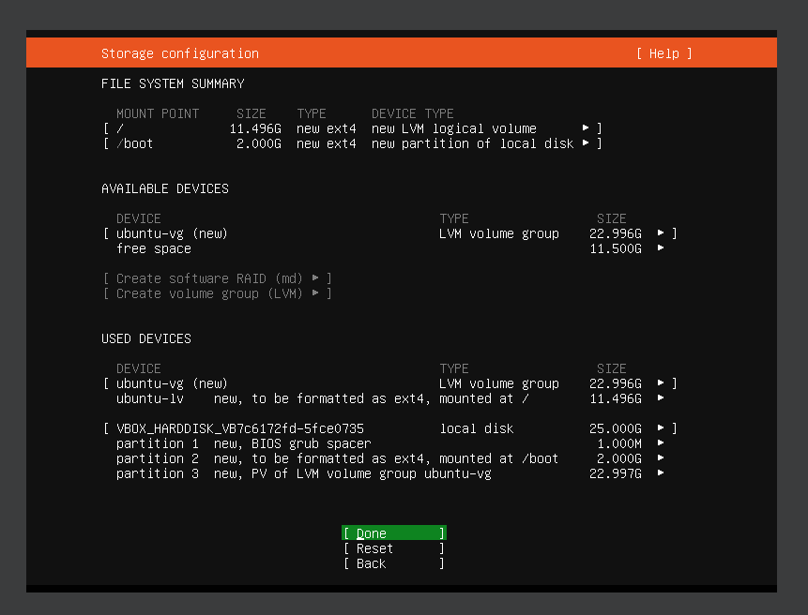

1. Tentukan nama pengguna, kata sandi, dan nama host sistem pada kolom yang disediakan.

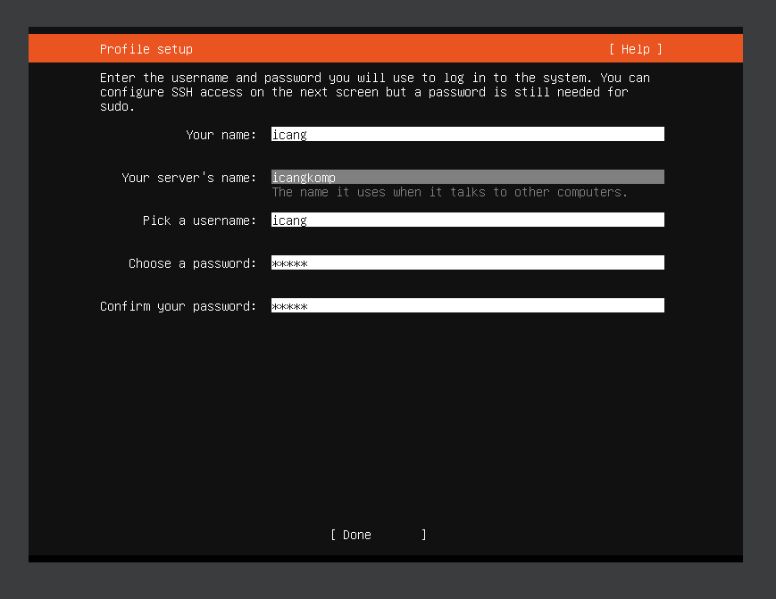

1. Disini kita diminta apakah ingin menggunakan Ubuntu Pro. Pilih *skip for now* jika ingin melewati langkah ini dan tekan done.

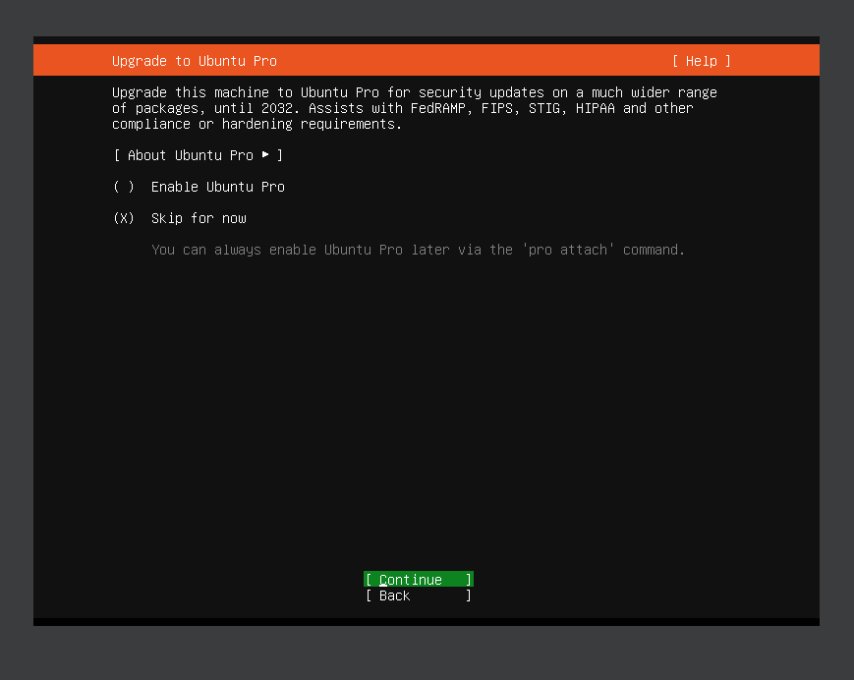

1. Di layar berikut, penginstalan akan meminta untuk menginstal server openssh. Kemudian tekan tombol done.

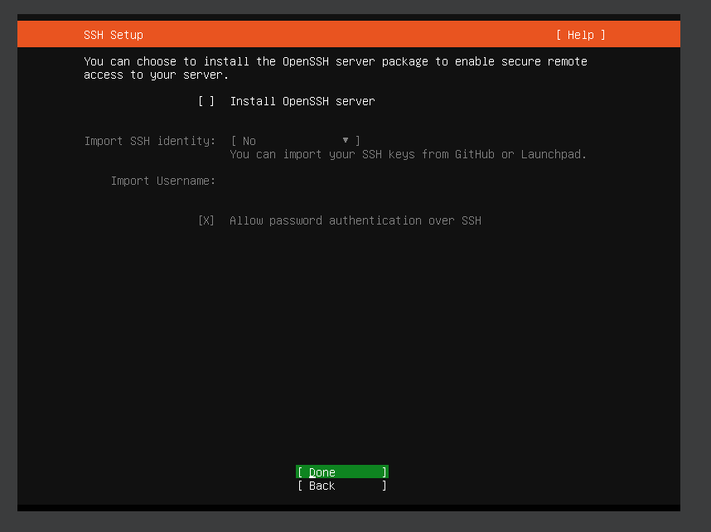

1. Selanjutnya akan ada pilihan, apakah ingin menambahkan fitur atau paket yang terdapat pada ubuntu. Jika tidak tekan done.

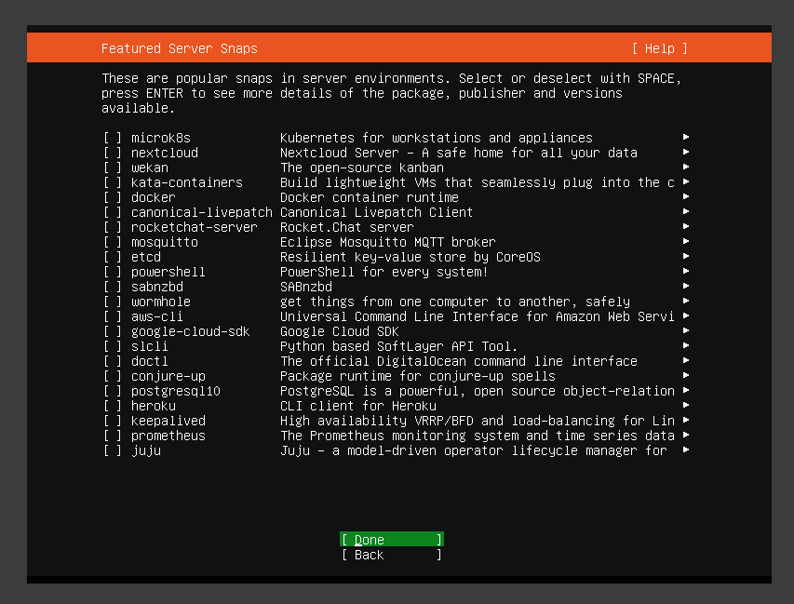

1. Proses instalasi Ubuntu Server 22.04 LTS sedang berlangsung. Tunggu prosesnya hingga selesai.

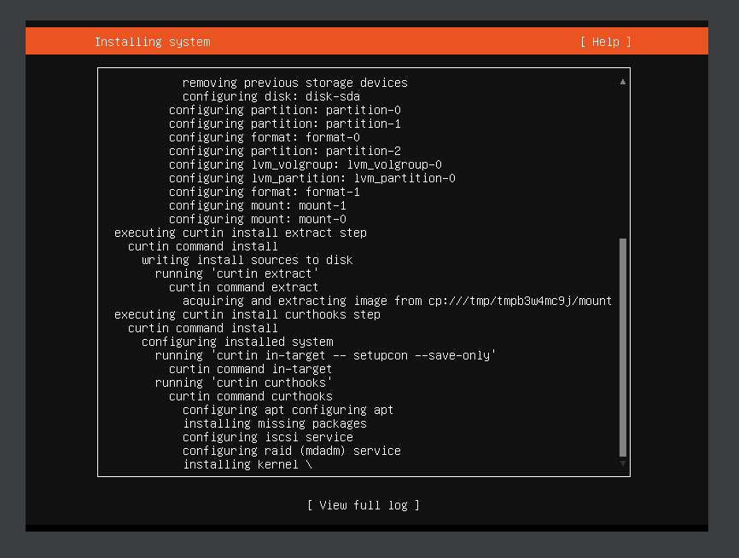

1. Ketika instalasi selesai sistem akan melakukan reboot. Kemudian akan muncul tampilan layar login seperti pada gambar dibawah ini. Setelah itu login menggunakan user dan password yang sudah dibuat sebelumnya. Sampai tahap ini proses instalasi Ubuntu Server 22.04 LTS telah selesai.

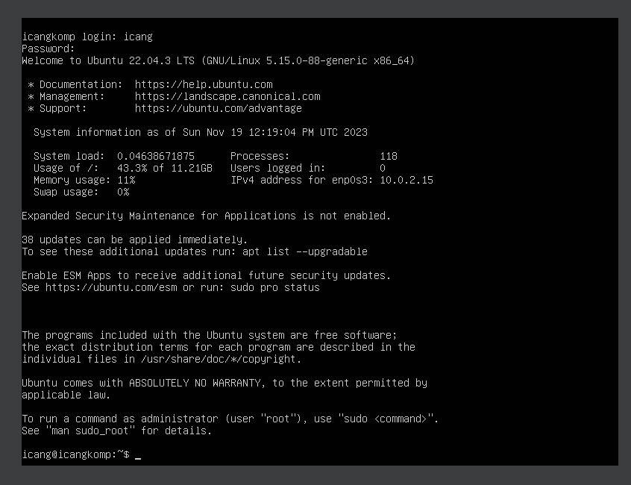

1. Langkah terakhir yaitu mengecek apakah Ubuntu Server 22.04 LTS dapat terkoneksi ke internet, dengan menggunakan perintah *ping* [*www.google.com*](http://www.google.com). Jika tampilan seperti gambar dibawah artinya sistem operasi kita sudah dapat terhubung ke internet.

